Peningkatkan Kemampuan Menulis Narative Text melalui Pendekatan Model Pembelajaran Contextual Teaching and Learning pada Kelas IX-B SMP N 1 Karangrejo Semester 2 Tahun Pelajaran 2018/2019

Retnowati

SMP Negeri 1 Karangrejo, Indonesia
Email: retnowati@gmail.com

Abstrak: Tujuan dari penelitian ini yakni untuk meningkatkan keaktifan siswa dan juga hasil prestasi belajar siswa yang bisa dilihat dari nilai ketuntasan siswa kelas IX-B SMP N 1 Karangrejo semester 2 tahun pelajaran 2018/2019 dengan adanya pendekatan model pembelajaran contextual teaching and learning menulis narative text. Hal ini dilatarbelakangi dengan rendahnya nilai siswa pada materi tersebut dikelas. Oleh karen aitu diperlukan penerapan pendekatan model pembelajara. Salah satu model pembelajaran yang sudah banyak diterapkan yakni metode Contextual Teaching and Learning (CTL). Metode yang digunakan dalam penelitian yakni penelitian tindakan menggunakan 2 siklus dan masng – masing siklus ada 4 tahapan. Hasil penelitia menunjukkan jika penerapan model pembelajaran CTL dapat meningkatkan keaktifan siswa dan juga nilai ketuntasan siswa kelas IX-B SMP N 1 Karangrejo semester 2 tahun pelajaran 2018/2019 dalam belajar menulis narative text. Pada siklus I nilai ketuntasan siswa mencapai 73,3% dan pada siklus II nilai ketuntasan siswa meningkat menjadi 90,0%.
Tersedia online di https://ojs.unublitar.ac.id/index.php/jpip
Sejarah artikel
Diterima pada : 7 – 07 – 2022
Disetujui pada : 25 – 07 – 2022
Dipublikasikan pada : 1 – 08 – 2022
Kata kunci: CTL, Narative text dan Menulis
DOI:https://doi.org/10.28926/jpip.v2i3.474

PENDAHULUAN
Pendidikan Bahasa Inggris menjadi salah satu mata pelajaran yang sangat penting untuk dipelajari siswa dikelas. Bahasa Inggris menjadi salah satu alat komunikasi yang perlu dikuasi pada saat ini mnegingat perkembangan ilmu pengetahuan dan teknologi berkembang dengan sangat pesat (Surjono & Susila, 2013). Oleh karena itu, pelajaran Bahasa Inggris diberikan pada sekolah formal dan juga informal. Pada sekolah formal porsi jam untuk mata pelajaran Bahasa Inggris mendapat porsi yang cukup besar. Di sekolah Bahasa Inggris ini menjadi bahasa kedua di sekolah. Akan tetapi hal ini belum bisa berjalan dengn optimal karena terkendala dengan pemahaman akan Bahasa Inggris tersebut. Dalam hal ini guru mempunyai peran yang sangat penting untuk membantu siswa dalam meningkatkan pemahaman terhadap mata pelajaran Bahasa Inggris (Sihotang, 2019). Beberapa kedala yang dihadapi dalam pembelajaran Bahasa Inggris yakni siswa yang masih banyak kesulitan dalam memahami materi Bahasa Inggris, situasi dan kondisi kelas yang kurang mendukung, materi pembelajaran yang kurang relevan, dan metode pembelajaran yang belum tepat sasaran (Asriyani, Suryawati, & Anggayana, 2019). Berdasarkan hasil observasi di kelas diketahui jika pembelajaran mata pelajaran Bahasa Inggris selama ini siswa masih mendapatkan nilai ketuntasan siswa yang rendah pada materi menulis narative text. Menulis narative text merupakan salah satu text Bahasa inggris yang bertujuan untuk menceritakan suatu cerita yang memiliki rangkaian peristiwa kronologis yang saling terhubung (Pradana, Suryanto, & Meiyuntariningsih, 2021).
Menulis narative text memerlukan keterampilan tersendiri dan bisa mengembangkan IQ, EQ, dan SQ. Guna mencapai hal tersebut maka diperlukan kemampuan berkreasi dan imaginasi untuk eksplorasi tulisan yang ditulis siswa. Sebenarnya dalam menullis narative text siswa dapat menuliskan tetang kehidupan sehari – hari. Menulis berbasis pengalaman hidup sehari – hari ini akan mempermudah siswa untuk menulis. Meksipun demikian ternyata siswa juga masih kesulitan untuk menulis. Oleh karena itu, perlu dikembangkan model pembelajaran lain yang lebih tepat sasaran seperti Contextual Teaching and Learning (CTL). Menurut (Usman, Utami, & Fajarianto, 2019) jika pada pembelajaran model CTL menekankan pada aspek pembuatan keterkaitan yang bermakna, melakukan pekerjaan yang dapat diatur sendiri, bekerja sama, berpikir kritis dan kreatif, dan membantu siswa untuk dapat berkembang. Disamping itu menurut (Saragih, Sebayang, & Sinaga, 2021) jika penerapan model pembelajaran CTL ini dapat meningkatkan keaktifan motivasi dalam belajar dan dapat mengembangkan kemampuan berbicara pada komunitas belajar DTSE. Dengan mempertimbangkan berbagai hal tersebut maka diharapkan dengan pendekatan penerapan model CTL ini dapat meningkatkan kekatifan dan nilai ketuntasan belajar siswa kelas IX-B SMP N 1 Karangrejo semester 2 tahun pelajaran 2018/2019 pada mata pelajaran Bahasa Inggris materi narative text (Pradana, 2021).

METODE
Lokasi, Waktu, dan Sujek Penelitian
Penelitian ini telah dilakukan pada bulan Maret tahun 2019 pada siswa kelas IX-B SMP Negeri 1 Karangrejo, pada semester 2 tahun pelajaran 2018/2019 yang berjumlah 30 orang. Mata pelajaran yang dituju yakni Bahasa Inggris dengan materi menulis narrative text.
Prosedur Penelitian
Penelitian menggunakan PTK dengan 2 siklus ulangan. Setiap siklus pada penerapannya selalu dimulai dari perencanaan, tindakan, observasi dan refleksi (Gambar 1.) (Widjaja, 2021). Guru merencanakan persiapan tindakan dengan menyiapkan perangkat pembelajaran dan juga instrument penelitian. Pada pelaksanaan tindakan guru membuka kelas dan menjelaskan tujuan serta manfaatn dari pembelajaran. Guru juga memberikan contoh terkait dengan menulis narrative text. Guru kemudian meminta siswa utuk bercerita dan diterjemahkan kedalam Bahasa Inggris secara berkelompok. Selanjutnya guru melakukan pemgamatan dan mengevaluasi keaktifan siswa dan juga nilai siswa dari soal yang telah diberikan.

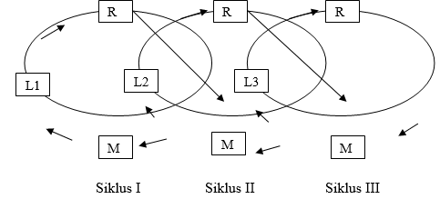
Gambar 1. Langkah Siklus Penelitian

Teknik Pengumpulan Data
Data yang dikumpulkan berasal dari hasil observasi kekatifan siswa, evaluasi haisl kerja siswa, dan dokumentasi kegiatan penelitian (Supargo, 2021).
Teknik Analisis Data
Data yang sudah didapatkan selanjutnya dianalisis dengan menggunakan pendekatan deskriptif. Sedangkan nilai rata – rata siswa, prosentase ketuntasannya dihitung dengan menggunakan rumus sebagai berikut. Data yang sudah terhitung selanjutnya dibuat menjadi histogram berdasarkan sebaran keaktifan dan sebaran nilai frekuensi nilai ketuntasan siswa.

Nilai rata – rata siswa
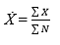
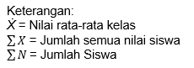
Ketuntasan belajar siswa secara individu 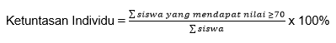
Ketuntasan belajar klasikal
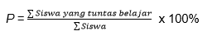

HASIL DAN PEMBAHASAN
Sebelum tindakan telah dilakukan observasi terlebih dahulu kepada siswa siswa kelas IX-B SMP Negeri 1 Karangrejo, pada semester 2 tahun pelajaran 2018/2019 yang berjumlah 30 orang. Mata pelajaran yang dituju yakni Bahasa Inggris dengan materi menulis narrative text dan idapatkan keaktifan siswa dna juga nilai ketuntasan siswa yang masih rendah. Nilai keaktifan siswa hanya mencapai 43,3% (Gambar 2.) dengan rata – rata nilai 64,4 dan standar KKM 70. Mengingat masih rendahnya kemampuan siswa maka diperlukan penerapan pengembangan model pembelajaran pada siklus I (Suwarni, 2021).

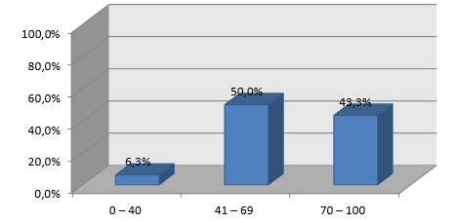
Gambar 2. NIlai Sebaran Siswa Sebelum Tindakan

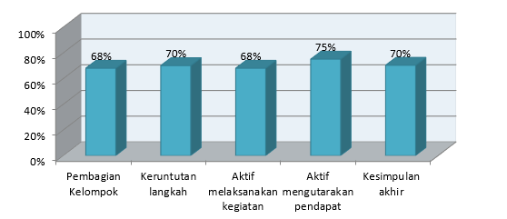
Gambar 3. Sebaran Keaktifan Siswa Siklus I

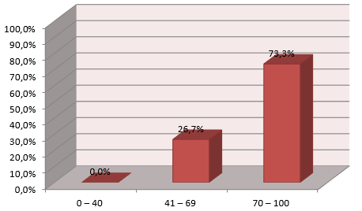
Gambar 4. NIlai Sebaran Siswa Siklus I

Pada gambar diatas dapat dilihat jika pada siklus I dengan penerapan metode pembelajaran CTL ini dapat meningkatkan keaktifan siswa dna juga nilai ketuntasan siswa dalam belajar mengalami peningkatan. Keaktifan siswa dalam melaksanakan kegiatan mencapai 68%. Dan siswa aktif dalam mengemukakan pendnapat sebanyak 75%. Hal ini juga didukung dengan nilai ketuntasan siswa mencapai 73,3% dan rata – rata nilai siswa mencapai 74,9. Hal ini menunjukkan jika penerapan model pembelajaran ini sudah mulai dapat diterima oleh siswa. Siswa kemungkinan besar mendapat nilai yang lenih tinggi dibandingkan dengan ssebelum siklus karena siswa sudah mendapatkan informasi yang lebih banyak. Semakin banyak informasi yang didapatkan maka dapat meningkatkan tingkat pengetahuan seseorang (Lestariningsih, 2020). Namun nilai ketuntasa tersebut masih perlu ditingkatkan lagi sehingga perlu dilanjutkan pada siklus II (Nurudin, 2021). Adapun hasil siklus II sebagai berikut.

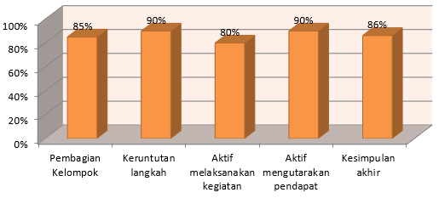
Gambar 5. Sebaran Keaktifan Siswa Siklus II

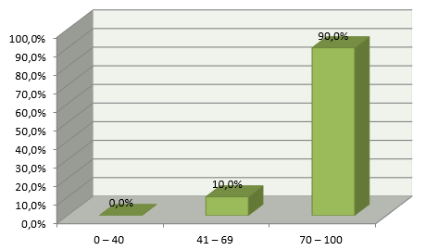
Gambar 6. NIlai Sebaran Siswa Siklus II

Pada gambar diatas dapat dilihat jika pada siklus II ini sudah lebih banyak lagi peningkatan ditinjau dari keaktifan siswa dan juga nilai ketuntasa siswa. Pada siklus II siswa yang aktif melakukan kegiatan pembelajaran mencapai 80% dan siswa yang aktif dalam mengemukakan pendapat dikelas sebanyak 90%. Selain itu,nilai ketuntasan belajar siswa juga meningkat menjadi 90,0%. Kemungkinan hal ini disebabkan karena metode pembelajaran CTL pada mata pelajaran Bahasa Inggris materi menulis narrative text sudah dapat diterapkan untuk siswa kelas IX-B SMP Negeri 1 Karangrejo. Siswa lebih aktif dan juga menjadi lebih termotivasi. Disamping itu, siswa juga dapat menulis metode pembelajaran CTL pada mata pelajaran Bahasa Inggris materi menulis narrative sehingga keterampilan siswa bisa meningkat seiring dengan adanya latihan yang dibimbing oleh guru. Sebagaimana yang disebutkan bahwa seringnya latihan akan membantu keterampilan meningkat dan adanya pendampingan akan menhasilkan kemampuan yang lebih baik (Lestariningsih et al., 2022). Selain itu metode pembelajaran CTL ini dapat meningkatkan motivasi dan hasil belajar mahasiswa menjadi lebih baik (Sinaga & Sinabariba, 2020).

KESIMPULAN
Penerapan pendekatan model pembelajaran CTL dapat meningkatkan prestasi belajar mata pelajaran Bahasa Inggris materi menulis narrative text siswa kelas IX-B SMP Negeri 1 Karangrejo. Nilai ketuntasan siswa sebleum tindakan CTL yakni hanya mencapai 43,3% dan pada siklus I nilai siswa naik menjadi 73,3% dan selanjutnya pada siklus II mengalami kenaikan lagi menjadi 90,0%.

DaFTAR rujukan
Asriyani, R., Suryawati, D. A., & Anggayana, I. W. A. (2019). Penerapan Teknik Role Play dalam Meningkatkan Kompetensi Bericara Bahasa Inggris Siswa kelas Sebelas terhadap Keanekaragaman Personality Types di SMK Pariwisata Triatma Jaya Bandung. Litera Jurnal Bahasa Dan Sastra, 5(2), 46–57.
Lestariningsih. (2020). Bimbingan Teknik Penulisan Ilmiah untuk Meningkatkan Pengetahuan Mahasiswa Prodi Peternakan Fakultas Ilmu Eksakta Universitas Nahdlatul Ulama Blitar. JPPNu (Jurnal Pengabdian Dan Pemberdayaan Nusantara), 2(1), 71–75.
Lestariningsih, Yasin, M. Y., Abidin, M. K., Hupron, Z., Fikriya, H., Puspitasari, R. M., … Mu, U. (2022). Pendampingan Manajemen Pakan dan Budi Daya Itik Pedaging Berbasis Integrated Farming di Kabupaten Blitar ( Integrated Animal Husbandry-Based Feed Management and Broiler Duck Farming Assistance in Blitar Regency ). Agrokreatif : Jurnal Ilmiah Pengabdian Kepada Masyarakat, 8(2), 182–189.
Nurudin, B. (2021). Supervisi Akademik Proses Pembelajaran Dalam Rangka Meningkatkan Motivasi Kinerja Guru SD Negeri 1 Panggunguni Kecamatan Pucanglaban Kabupaten Tulungagung Semester 1 Tahun Pelajaran 2019 / 2020. Jurnal Terapan Pendidikan Dasar Dan Mennegah, I(2), 150–163.
Pradana, H. H. (2021). HUBUNGAN DUKUNGAN SOSIAL DAN EMOTION FOCUSED COPING DENGAN KECEMASAN PADA PERAWAT RUMAH SAKIT DALAM MENGHADAPI COVID-19. Repository Untag Sby.
Pradana, H. H., Suryanto, S., & Meiyuntariningsih, T. (2021). Stres Akulturatif Pada Mahasiswa Luar Jawa Yang Studi Di Universitas 17 Agustus 1945. Jurnal Psikologi Perseptual, 6(1), 16–23. https://doi.org/10.24176/perseptual.v6i1.5145
Saragih, O., Sebayang, F. A. A., & Sinaga, A. B. (2021). Penerapan Model Pembelajaran Contextual Teaching and Learning (Ctl) Pada Komunitas Belajar Dtse. Jurnal Abdimas Mutiara, 2(1).
Sihotang, D. O. (2019). Optimalisasi penggunaan Google Class Room dalam Peningkatan Minat Belajar Bahasa Inggris Siswa di Era Revolusi Industri 4.0. Jurnal Teknologi Kesehatan Dan Ilmu Sosial (Tekesnos), 1(1), 77–81.
Sinaga, E. R. L., & Sinabariba, Y. E. (2020). Efektivitas Penggunaan Model Pembelajaran Contextual Teaching Learning (CTL) terhadap Prestasi Belajar Mahasiswa pada Mata Pelajaran Bahasa Inggris di Universitas HKBP Nommensen Medan. Jurnal Suluh Pendidikan, 8(1).
Supargo, A. (2021). Penerapan Metode Pembelajaran Direct Instructions dalam Upaya Peningkatan Prestasi belajar Penjaskes yang Memuat Renang Pada Siswa Kelas X TKJ 1 Semester 1 SMK Negeri 1 Pogalan Trenggalek Tahun. Jurnal Terapan Pendidikan Dasar Dan Menengah, I(1), 66–73.
Surjono, H. D., & Susila, H. R. (2013). Pengembangan multimedia pembelajaran bahasa inggris untuk SMK. Jurnal Pendidikan Vokasi, 3(1), 45–52. https://doi.org/10.21831/jpv.v3i1.1576
Suwarni. (2021). Peningkatan Minat Membaca melalui Bermain Kartu Kata Bergambar pada Siswa Kelas 1 SDN Mlancu Kecamatan Kandangan Kabupaten Kediri Tahun Pelajaran 2019/2020. Jurnal Pembelajaran Dan Riset Pendidikan, I(2), 513–527.
Usman, H., Utami, N. C. M., & Fajarianto, O. (2019). MOdel of English Teaching Materials for Elementary School Based on Contextual Approaches. JTP - Jurnal Teknologi Pendidikan, 21(3), 231–240. https://doi.org/10.21009/jtp.v21i3.11392
Widjaja, A. H. (2021). Implementasi Metode Means Ends Analysis ( MEA ) pada Pembelajaran Fisika tentang Generator untuk Peningkatan Hasil Belajar Pada Siswa Kelas IX-G Semester 2 SMP Negeri 4 Tulungagung Tahun Pelajaran 2019 / 2020. I, 298–307.

